Муниципальное бюджетное учреждение
Дополнительного образования
Центр Дополнительного образования детей

Музыкальная сказка «Новогодняя феерия»

Составила и провела:
Сабинина С.Ю.
Педагог дополнительного образования,
руководитель студии эстрадного вокала
"Апельсин"

г. Минеральные Воды, 2016

«Новогодняя феерия»
Время: 40-50 минут.
Возрастное ограничение: от 5-16 лет
Место проведение: «Центр Дополнительного образования детей»

Действующие лица:
Сказочница-Кристина Маркарян
1. Царевна - Лилия Маслова
2. Царевна - Анастасия Сьедина
3. Царевна - Анастасия Фетисова
Царь - Никита Кузюк
Царица - Даниил Кузюк
Маленькие Звездочки, Игрушки и Клоуны - воспитанники студии эстрадного вокала "Апельсин" (руководитель Сабинина С.Ю.)
Русские красавицы, Карамельки, Звезды - воспитанники студии эстрадного вокала "Карамельки" (руководитель Сабинина А.А.)

Кощей: Олег Оробей
Соловей - Разбойник: Василий Сабинин
Зима: Анастасия Ковтунович
Ночь: Ксения Шутова
Луна: София Третьяк

Атрибуты: фонарики, большая волшебная книга, троны, коробки с подарками, разноцветные канаты и веревки, бутафорские карамельки.
Репертуар: «Зимняя сказка» - из репертуарара О. Комар
«Маленький секрет» - Д. Мигдал
«Робот Бронислав» - А. Пряжников
«Бум - бум, лала!» - В. Осошник, Н.Осошник
«Все танцуют джаз» - А. Пиппер
«Go Down Moses» - из р-ра Л. Армстронг
«Русские красавицы» - А. Чешегорова
«Песня Монстра» - из р-ра Fifth Harmony
«Песня Соловья-разбойника» - К. Перкинз
«БЕЛАЯ ЗИМА» - Р. Квинт, В. Куровский
«ПЕСНЯ НОЧИ» - Л. Дербенев, А. Зацепин
«ПЕСНЯ ЛУНЫ» - из р-ра В. Агапова
«ЭТОТ НОВЫЙ ГОД» - из р-ра К. Ситник

Музыкальная сказка « Новогодняя феерия ».

Под музыку П.И. Чайковского выбегают девочки в костюмах Звездочек с фонариками в руках.
Кружатся, зажигая фонарики. Останавливаются, образуя светящийся круг.
На сцене под музыку появляется Сказочница.

Она исполняет песню «Зимняя сказка»

Сказочница: В небесах под Новый год!
Звезды водят хоровод,
И под яркий звездный свет
Открывают нам секрет!

Девочки – Звездочки исполняют песню
«Маленький секрет»

- Звездочка: Елку лучше не рубить,
Лучше в маркете купить!
- Звездочка: Пусть она в лесу растет,
Там встречает Новый год!
3. Звездочка: Мы по небу полетали,
Очень много повидали.
4. Звездочка: Кто-то елки наряжает,
Мандарины покупает!
5. Звездочка: Деток возят на салазках,
А еще читают сказку!!!

Звездочки убегают под звон колокольчиков.
Сказочница открывает большую волшебную книгу, читает…

Сказочница: Три царевны под окном
Сели во дворце своем,
Сели, чтобы обсуждать,
Как же Новый год встречать….

1 Царевна: Ах, ну, я почти готова!
Новый Год я встречу снова
В новом платье, в туфлях новых….
Ну, короче, я готова!

2 Царевна: (ноет)
Ну, конечно, как всегда!
Нарядилась, как звезда!
Главное совсем не это,
Я скажу вам по секрету!

3 Царевна: (вздыхая)
Да, сестричка, я согласна!
Наряжаемся напрасно!
Нужно слушаться отца
И не покидать дворца!

1 Царевна: Может, мама нам поможет?
Молодой была ведь тоже!
И хотелось пошалить,
Погулять и пошутить!

2 Царевна: (ноет)
Да! Зато теперь послушна…
И живет ужасно скучно!
Делает все по закону (подглядывает)
Вон, сидит, прилипла к трону!

3 Царевна: И отец на троне тоже.
Они стали так похожи!
Как друг друга отраженье! (подглядывает)
Нам готовят наставленья!

1 Царевна: Спрячемся мы под окошком
И подслушаем немножко!

Убегают за занавеску.

Тронный зал. На тронах сидят Царь с Царицей. Рассматривают кучу подарков.

Царь: Ох, и знатные подарки!
В упаковках очень ярких!
И косметики полно,
И билеты там в кино!

Царица: Фейерверки и хлопушки,
Заграничные игрушки!
Ну, а куклы- просто чудо!
Кто прислал нам и откуда?

Царь: Чтобы было веселей,
Для любимых дочерей
Я игрушку заказал!
Эй, Подарок в тронный зал!

На сцену под вступление песни выходят дети в костюмах Игрушек.

Исполняют песню «РОБОТ БРОНИСЛАВ»

1игрушка: Мы - подарки, мы игрушки,
Мы - веселые подружки!
2 игрушка: В магазине нас купили
И в подарок подарили.
3 игрушка: Мы вас песней веселили,
Только вот совсем забыли
4 игрушка: Что пора в коробки нам,
Мы живем все время там!

/Под музыку уходят/

Царица сидит грустная, вздыхает.

Царь: Что, Царица, приуныла?
Или ты совсем забыла,
Что сегодня Новый год!
Веселится весь народ!

Царица: Я мой Царь, конечно рада…
Веселиться до упаду,
Где тусовка и галдеж…
Что, отпустим молодежь?

Царь: Не пущу я, так и знай!
Дочерям не потакай!
Слово я свое сказал!
Тут не цирк, а тронный зал!

Звучит музыка, выбегают Клоуны.

1.Клоун: Кажется, сейчас сказали-
Не бывает цирка в зале!

2.Клоун: Но сегодня день чудес!
Хочешь - цирк, а хочешь- лес!

3.Клоун: Скажешь, словно заклинанье-
Исполняется желанье!

1.Клоун: Эй, артисты, выходите,
И царя повеселите!

Клоуны исполняют песню «Бум - бум, лала!»

Царица: Ах, как весело плясали!
Жаль, царевны не видали…
Может, царь, им разрешить
С молодежью потусить?

Царь: Завелась опять, царица!
Не пора ль угомониться?
Вот, бегут уже, галдят!
Что-то нам сказать хотят!

Вбегают царевны

1 Царевна: Мы сидели под окошком,
Подсмотрели мы немножко…

2 Царевна: Ах, как весело кругом!
Город ходит ходуном!

3 Царевна: Всюду хохот, смех и пляс!
Мы слыхали даже джаз!

Царевны исполняют песню «Все танцуют джаз»

Хохочут и убегают за кулисы

Царь: Ой, подумаешь, сразили,
Своим джазом удивили!
Помню, мы как зажигали…
Пели в Голосе, в финале!
Что, не прав я, мать, скажи,
Выходи и поддержи!

Царь и Царица поют «Go Down Moses»

Царица: Ой, тряхнула стариной!
Ведь была ж я молодой.
Ох, как, помню, петь любила,
На тусовки все ходила.
Как исполнить была рада
Зарубежную эстраду
Царь: В заграницах я пожил,
Пока кризис не накрыл.
Мне милее русский стиль.
Чтоб частушки да кадриль…
И теперь мне нравятся
Русские красавицы!

Девочки в русских костюмах исполняют песню
«Русские красавицы»

- Красавица: Здравствуй, царь ты наш, кормилец!
Мы не зря здесь появились!

- Красавица: Прочь сомнения отбросьте-
Мы не просто ваши гости!

- Красавица: Дружно встретим Новый Год-
Пусть всегда во всем везет!

- Красавица: Широко откройте двери,
Чтобы Новый год поверил,

5. Красавица: Что его вы ждете снова,
Что встречать уже готовы !

6. Красавица: Что хотите вы подарков,
Фейерверков очень ярких!

7. Красавица: Старый год проводим дружно,
Чтоб забрал, что нам не нужно!

8. Красавица: И на север чтоб унес
Все несчастья - на мороз!

9. Красавица: А каких подарков надо?
Гость на праздник - вот награда!

10. Красавица: Встретим дружно Новый год!
Счастье к нам само придет!

11. Красавица: Ну-ка, двери открывайте!
Новый год к себе впускайте!

Убегают за кулисы.

Царь с царицей увозят троны, открывают двери. Слышится хлопанье дверей,
скрип калитки.
Хохоча и визжа, перебегают сцену царевны.
Появляется Кощей под страшную музыку в окружении свиты.

Кощей исполняет песню «Песня Монстра»

Кощей: Эй, подружки мои! Злодеюшки!
Собирайтесь, наряжайтесь,
В лес волшебный отправляйтесь!
Пошумите, покричите,
Мне царевен притащите!

«Вот повезло мне! Вот повезло! Прямо под Новый год добыча сама в руки
идет! Сбежали царевны из дворца царского! Ох, люблю я непослушных
девочек, которые из дома сбегают! Ох, будет у меня ужин новогодний!»

Раздается свист, хохот, с потолка спускается Соловей – Разбойник, исполняет:

«Песня Соловья-Разбойника»

Вокруг танцует нечистая сила, злодеи.

- Злодей: Эй, злодеи, собирайтесь!
Посильнее обозляйтесь !
- Злодей: Мы Кощеюшке поможем,
Любим гадости мы тоже!
- Злодей: Пошумим и покричим,
Всем мы шороху дадим!

Соловей-Разбойник:
Что, Кощей, ты баламутишь,
В Новый год нам воду мутишь,
Ну, царевны, ну, и что ж?
Их же даже не сожрешь ! (плюет в сторону)
Худосочные ужасно!
Что ловить-то их напрасно?

Кощей: Делай, как тебе сказали!
Не хотели в тронном зале
Новый год с отцом встречать,
Так пора и отвечать!
Кто родителей не слушал,
Тех давно Кощей уж скушал!

Соловей-Разбойник:
Ладно, так и быть, несу,
Выловлю я их в лесу!
Только надо мне подмогу,
Чтоб запутала дорогу,
И царевны заплутали,
Сразу в руки мне попали!

Кощей:
Эй, Зима, подруга моя верная! Подними вьюгу, закружи метель,
запутай пути-дороги! Пусть царевны попадут в мое царство!

На сцене появляется Зима, исполняет песню

«БЕЛАЯ ЗИМА»

Зима: Все исполнено, Кощей!
Не видать нигде огней!
Все дороги замела,
В лес царевен завела.
Скоро будут они тут,
В твое царство попадут!

Зима, уходит под шум метели

Раздается визг, крик, свист. Сцену перебегает Соловей-Разбойник с царевной на руках, двоих царевен тащит Нечисть. Царевны визжат и упираются…

Кощей: Что, красавицы, попались,
Все без спросу нагулялись,
Не сиделось дома вам?
Вот я вам сейчас задам!!!

Соловей-Разбойник:
Эй, Кощей! Чего нас звал,
Поделиться обещал!
Надо их скорей связать,
Чтобы поскорей сожрать!

Зима: Вот противные девчонки!
И ревут ужасно звонко
(Царевны громко ревут)
Ой, а слезы-то смерзаются,
В карамельки превращаются!
Это кто же здесь такой
Вдруг тягается со мной?
Отходите все назад!
Карамельки в нас летят!

В нечисть из-за кулис летят разноцветные бутафорские конфеты.
Появляются дети в костюмах Конфет-Карамелек.
Игра с Карамельками (перетягивание разноцветных канатов)

Кощей, Соловей- Разбойник,Зима сбиваются в кучу, Карамельки их связывают разноцветными веревками.

- Карамелька:
Что, голубчики, не сладко
С Карамельками шутить?
- Карамелька:
Говорите по - порядку,
Как теперь нам с вами быть?
- Карамелька:
Убирайтесь поскорее,
Вас сегодня пощадим!
- Карамелька:
Может, станете добрее,
Если жизнь вам подсластим!
- Карамелька:
Мы царевен забираем,
Пусть встречают Новый Год.
- Карамелька:
А злодеев отпускаем
И без вас полно забот!

Карамельки уводят обмотанных веревкой злодеев за кулисы
Звучит «ПЕСНЯ НОЧИ »
Появляется Ночь в окружении свиты (Звезды, Луна)

Ночь: Я - Ночь! Пришла сейчас, конечно,
Не сны свои вам показать!
Явилась в Новый год поспешно
Царевен глупых выручать!
Эй, Снеговик, помощник милый,
Ты им дорогу укажи.
Чтоб не забрал Кощей постылый
Их в царство холода и лжи!
А ты, Луна, свети сильнее,
Чтоб путь царевен светлым стал.
По сказочным своим аллеям
Веди беглянок в тронный зал!
Луна: Сверкайте, звезды, очень ярко,
И проложите путь такой,
Чтоб стало сказочным подарком
Их возвращение домой!
Я буду петь дорогой к дому,
Я буду вас сопровождать!
Чтоб вам попасть в свои хоромы,
Я буду путь ваш освещать!
Звучит «ПЕСНЯ ЛУНЫ»

Звезда 1: Всяк, кто любит приключенья
И домой скорей спешит,
Увидав мое свеченье,
Вслед за мною побежит!
Одолеет все преграды
И получит все, что надо!
Не обманет никогда
Путеводная звезда!
Звезда 2: Звезды ночи новогодней
Помогают всем сегодня!
Освещают ярко путь,
Чтоб с пути вам не свернуть!
Поведем всех во дворец,
Ждет беглянок Царь-отец!
Во дворце должно быть славно!
И не царь там вовсе главный!
Вот уже пришел черёд,
Когда правит

Все: Новый Год!

На сцену выходят все персонажи сказки, исполняют песню

«ЭТОТ НОВЫЙ ГОД»

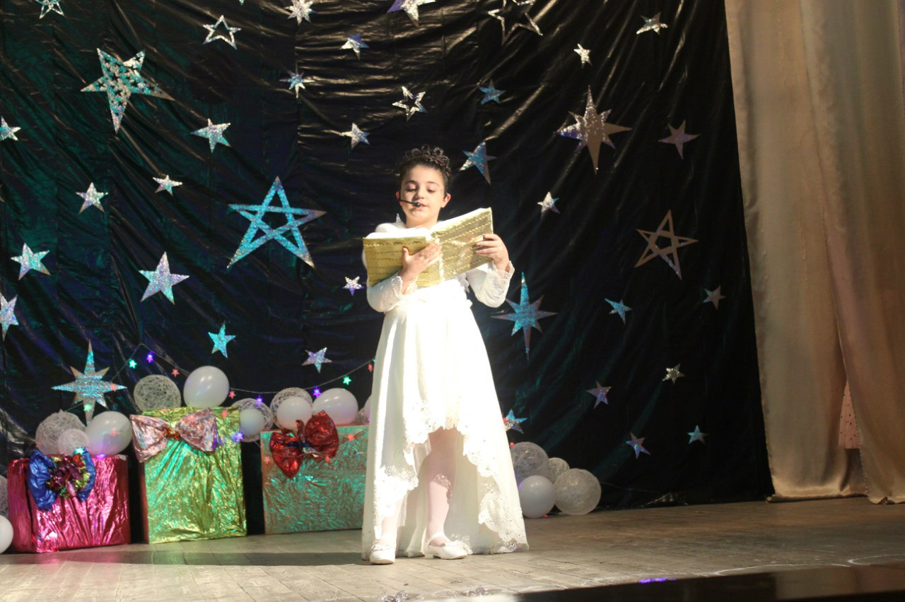
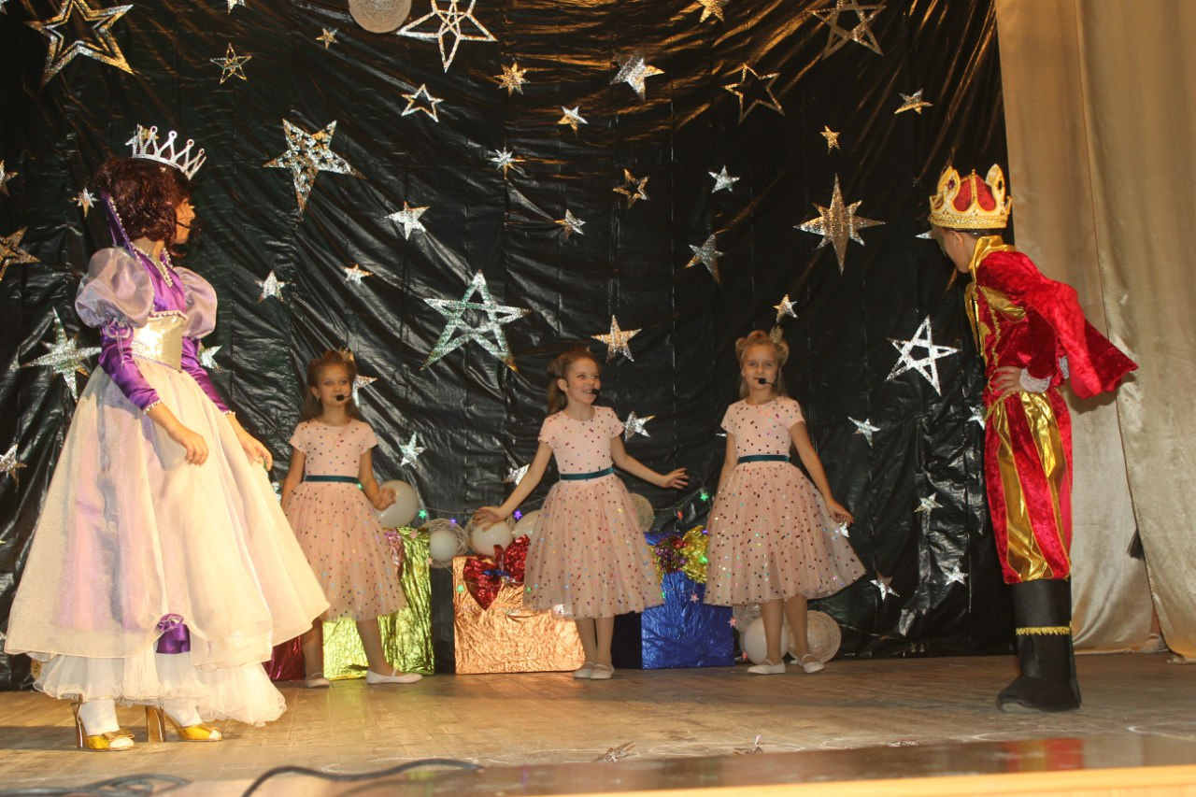
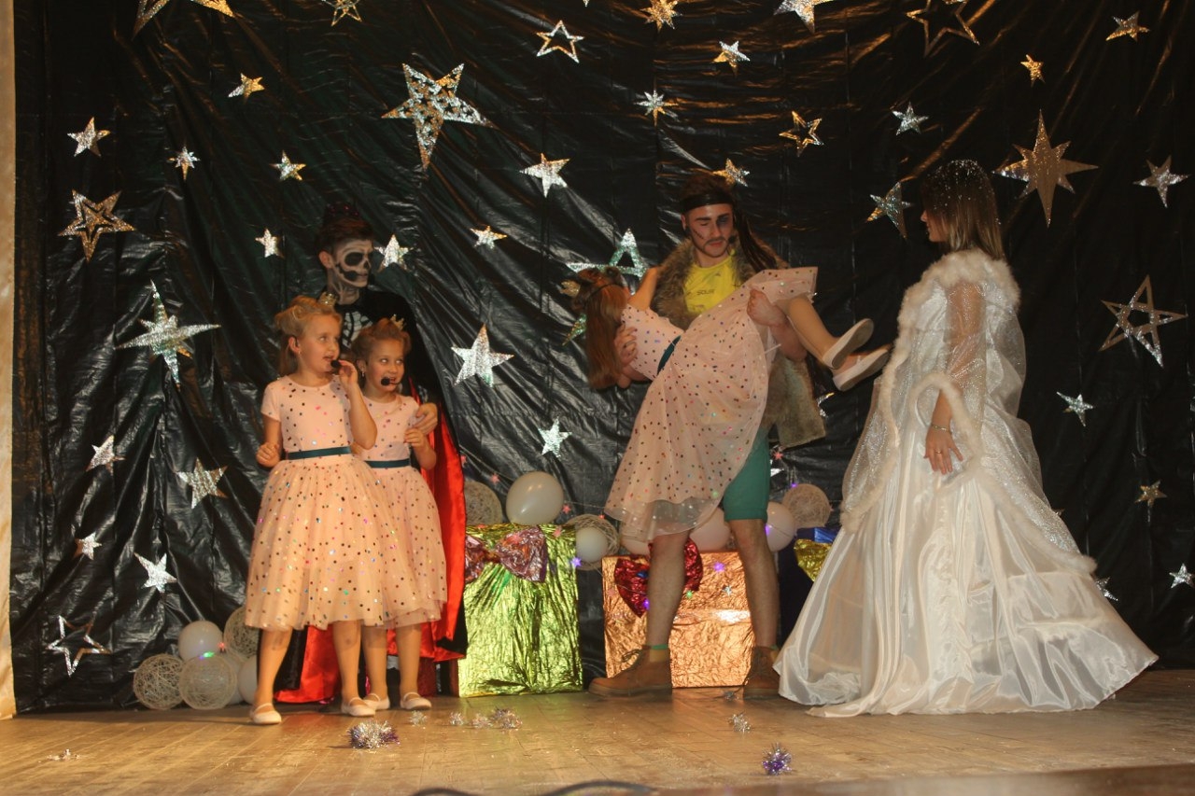
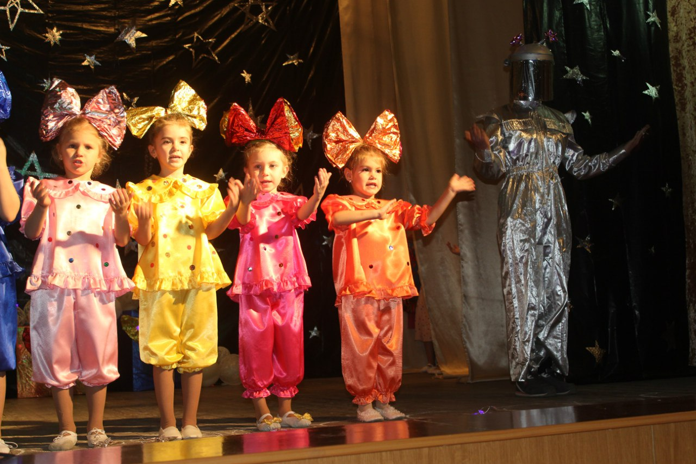

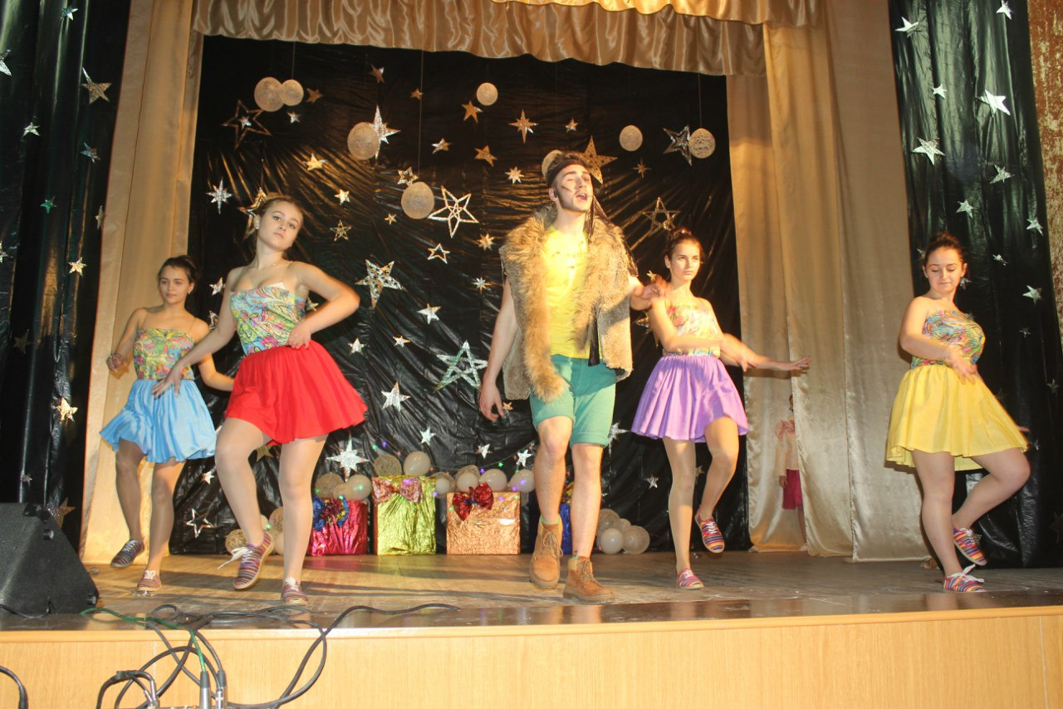
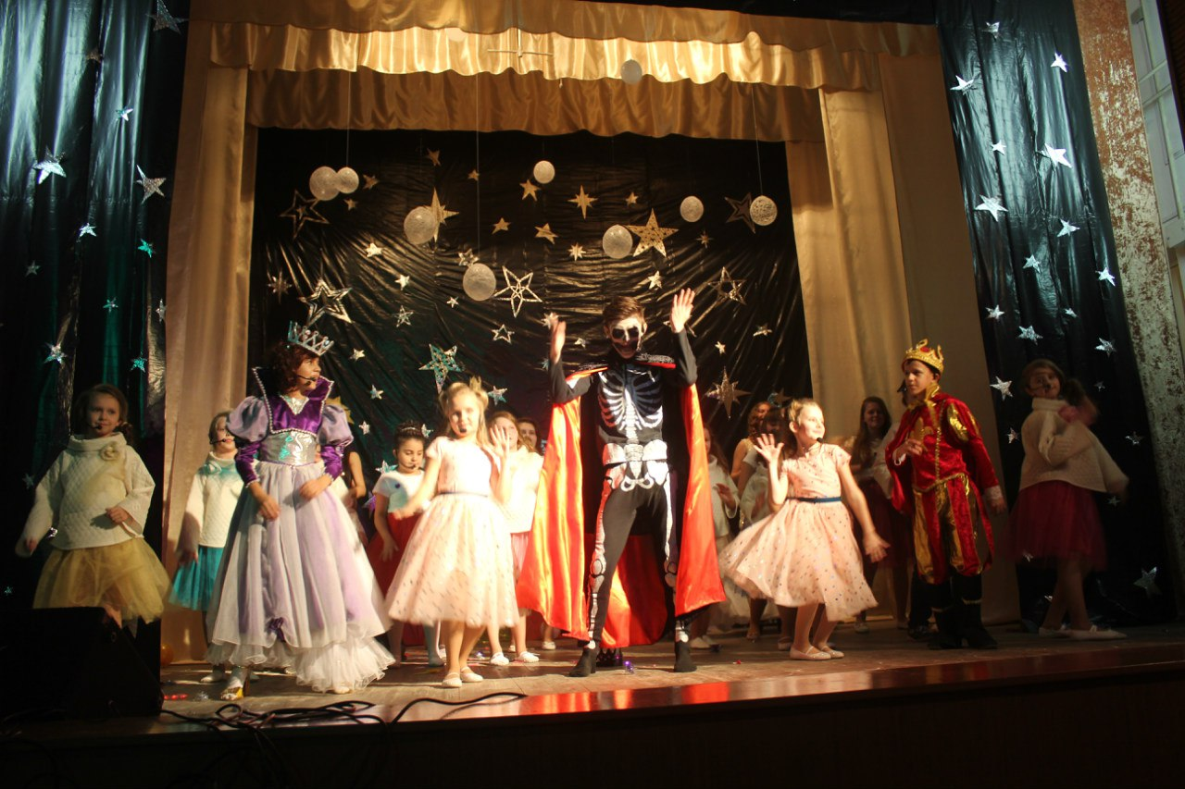
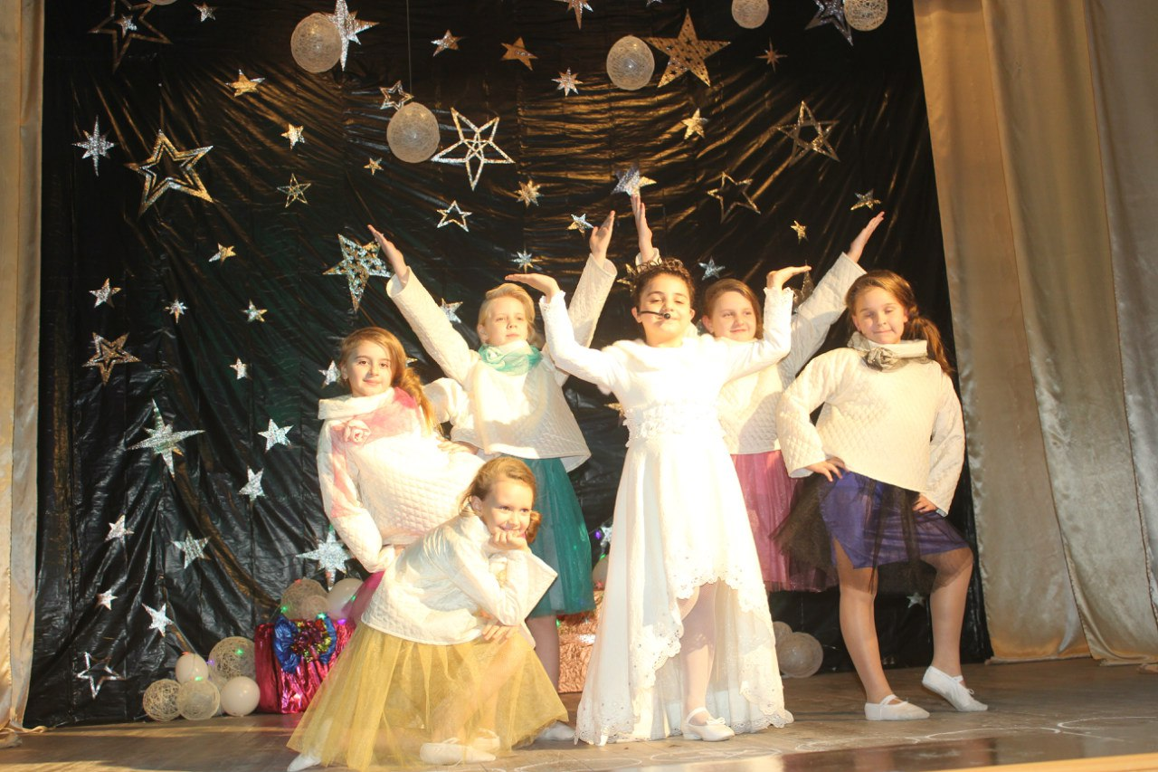
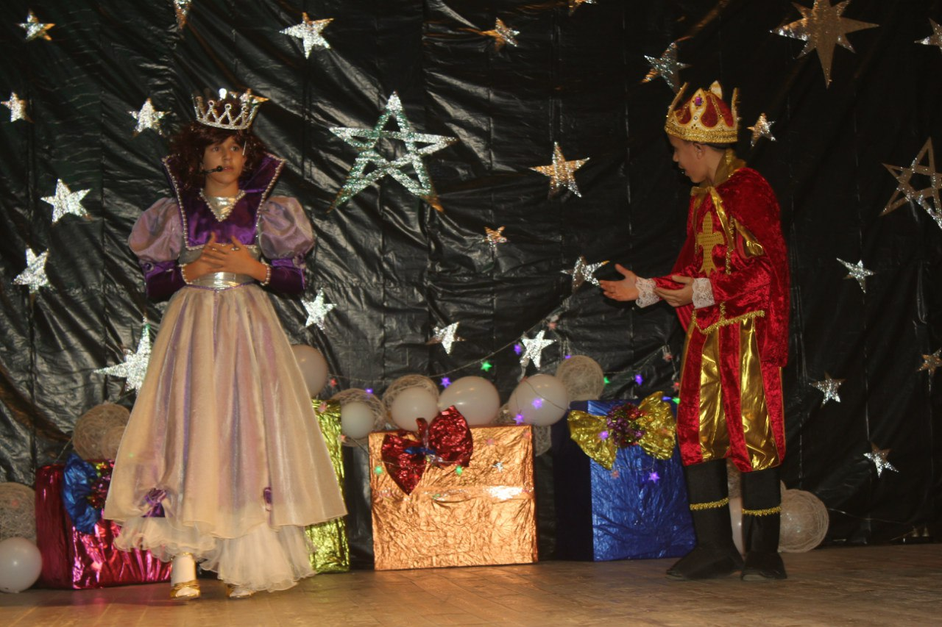
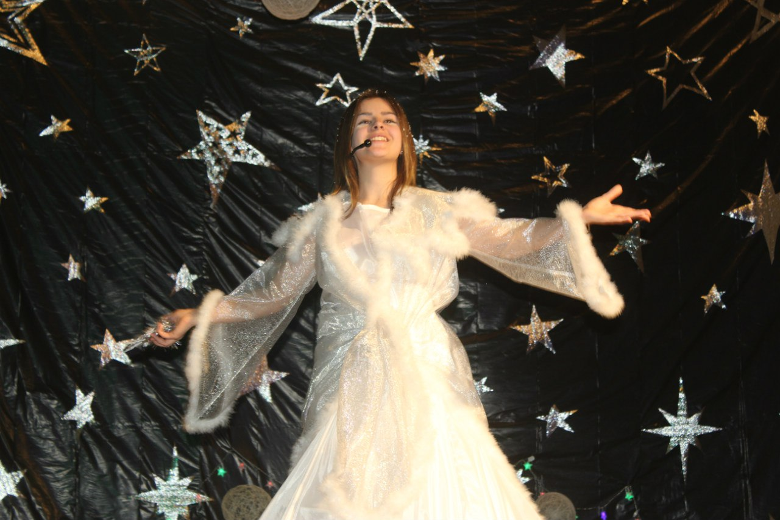
ф